

电工电子实验报告

课程名称：电工电子基础实验B

# 实验名称： 计数与分频电路

学 院：计算机学院

班 级：B190307

学号：B19031614

姓名：任远哲

指导教师：连晓娟

学期：2020-2021学年第二学期

电工电子实验教学中心

**组合逻辑电路**

1. 实验目的

1、掌握中规模集成电路计数器的逻辑功能及应用。

2、掌握用74LS161构成任意进制计数器的方法。

3、掌握数字电路多个输出波形相位关系的正确测试方法。

4、了解不均匀周期信号波形的测试方法。

1. 主要仪器设备及软件

硬件：74LS00,74LS20,导线，电工电子综合实验箱，笔记本电脑

软件：NI Multisim 14

1. 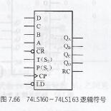实验原理（或设计过程）

计数器

1、计数器的分类

计数器按工作方式可分为异步和同步计数器；按进位制可分为二进制、十进制计数器；按计数方式可分为加法和可逆计数器；按集成工艺可分为双极型和单极型计数器。

**异步和同步计数器**：同步计数器的触发信号是同一个信号。具体来说，每一级的触发器接的都是同一个CLK信号。异步计数器的触发信号时不同的，例如第一集的输出Q'作为第二级的触发信号。

**同步清零，异步清零**：同步和异步其实就是是否和时钟脉冲同步。同步清零就是一定要等到时钟脉冲有效（等于0或者等于1）的时候才能清零，异步清零就是不用看时钟脉冲，一置清零端就立刻能置零。

2、计数器工作原理：

计数器的基本功能是记忆加在输入端上的时钟脉冲个数。其用途广泛，不仅可以用来统计输入脉冲的数目，对输入脉冲进行分频，而且可以用它完成定时操作，数字运算，代码转换以及产生脉冲波形等待定任务。

3、计数器的应用

(1)可预置计数器可以生成模（M_max）以下的任意进制计数器，一般有两种方法生成模（Mmax）以下的任意进制计数器

①脉冲反馈法

②预置数法

(2)利用计数器的清零和置数端可对输入脉冲进行任意分频或计数。

(3)产生序列信号

1. 实验电路图

215.1

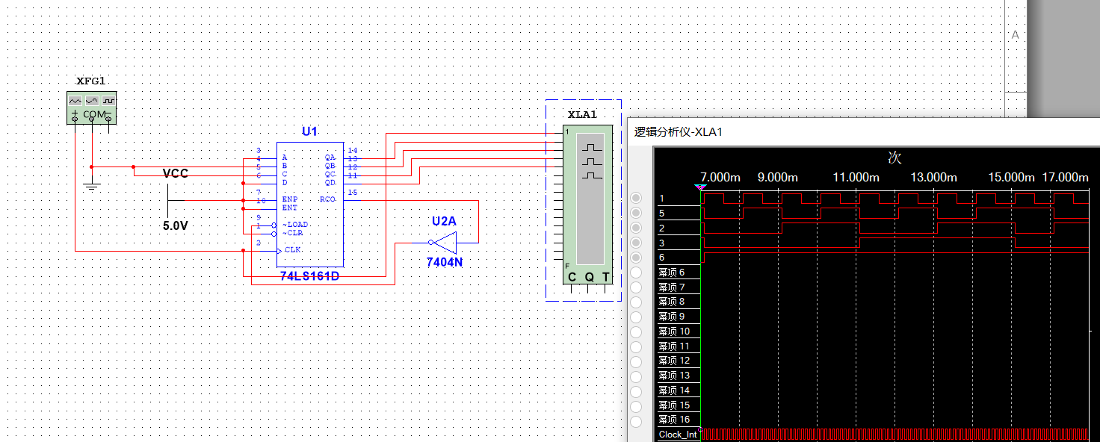

215.2

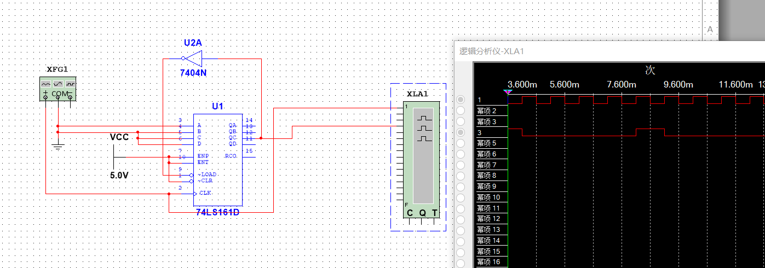

197.3

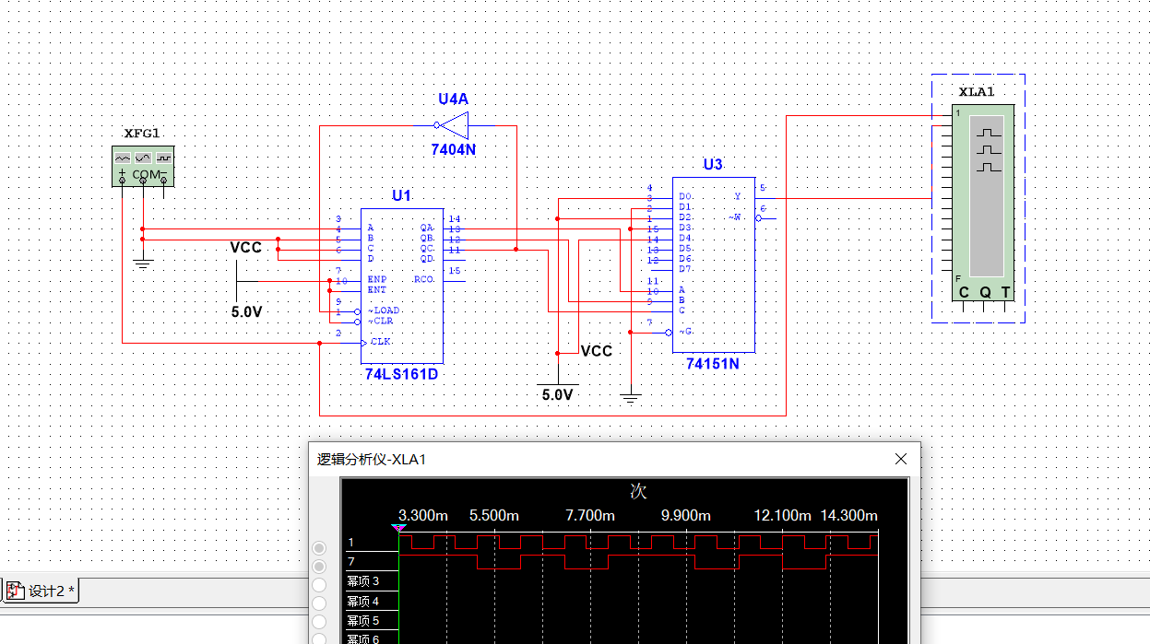

1. 实验内容和实验结果

215.1：

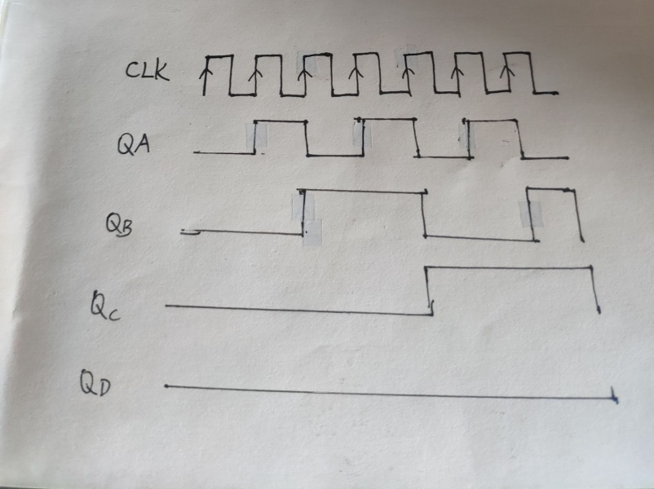

215.2：

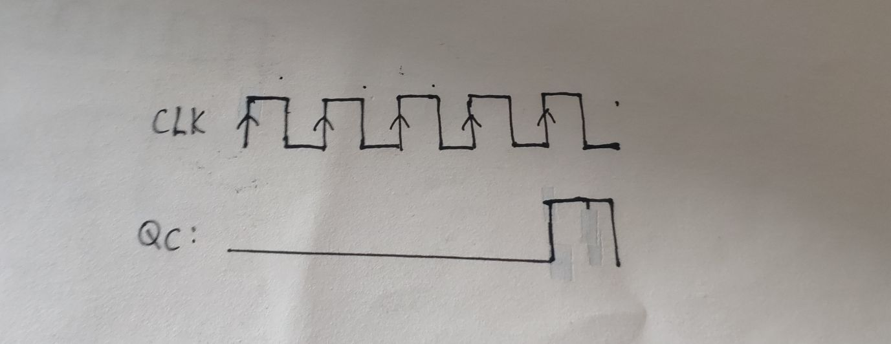

197.3：

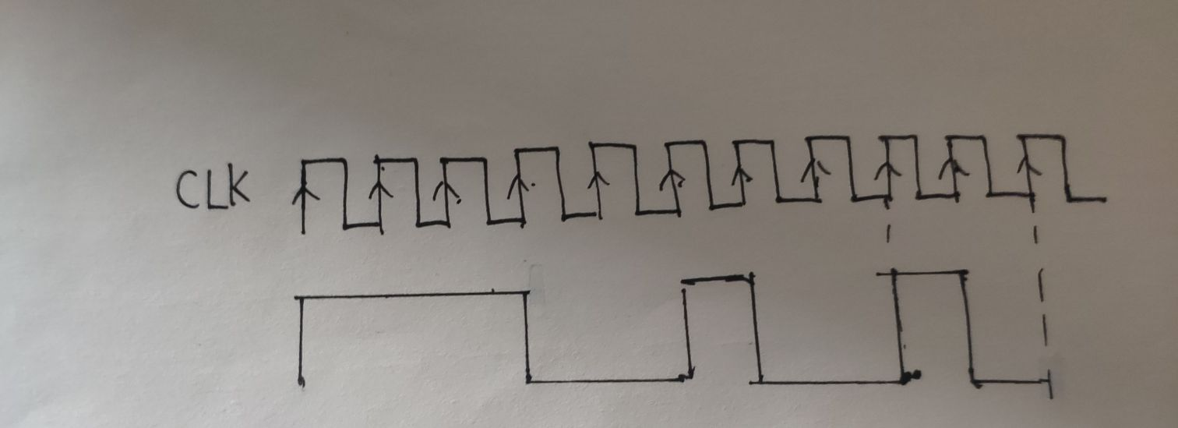

六. 实验小结

通过这次实验，我们掌握中规模集成电路计数器的逻辑功能及应用。掌握用、74LS161构成任意进制计数器的方法。掌握如何设计给定信号顺序的发生器的方法。所谓分频电路，本质上也是计数器。计数器分为置0法，置最小数法，置最大数法。要产生给定的信号序列，要将数据选择器和计数器相结合，通过计数器产生不同的二进制输出，作为数据选择器的输入。